ДИСЦИПЛИНА | Математика для программирования
ИНСТИТУТ | Институт перспективных технологий и индустриального программирования
КАФЕДРА | Кафедра индустриального программирования
ВИД УЧЕБНОГО МАТЕРИАЛА | Практическое занятие
ПРЕПОДАВАТЕЛЬ | Вострокнутов Игорь Евгеньевич
СЕМЕСТР | 7 семестр, 2025–2026 гг.

Практическое занятие № 12–16.
Тема: Создание и использование строительной техники на сцене виртуального города в Unity.

Задание 1. В сцену виртуального города практического занятия 6–7 добавьте строительную площадку. Добавьте элементы строительной техники: бульдозер, экскаватор, подъемный кран, грузовой автомобиль. Настроить коллайдеры таким образом, чтобы по нажатию на определенные кнопки клавиатуры можно было управлять строительной техникой и имитировать строительные работы.

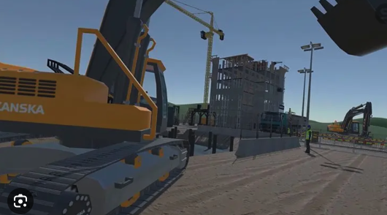

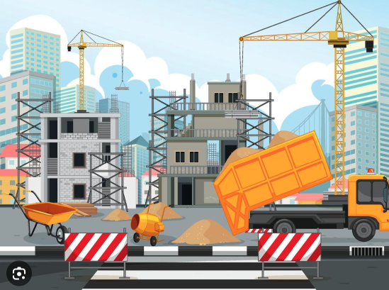

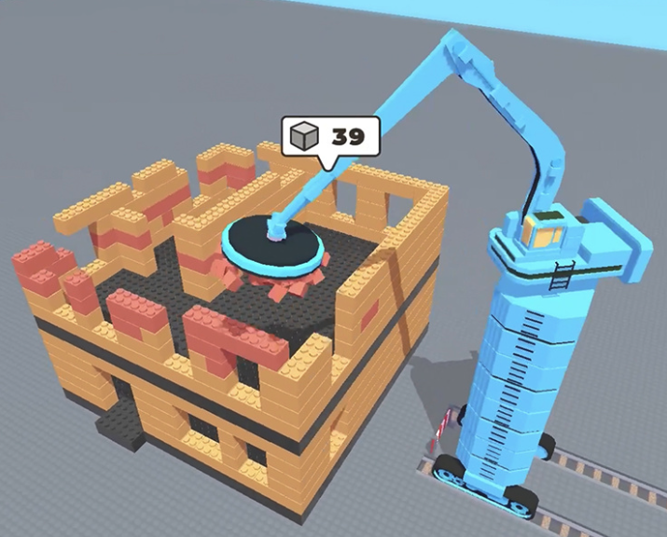

Задание 2. Добавить элементы сыпучих объектов, например гранулы песка, камни, кирпичи. Настроить коллайдеры таким образом, чтобы имитировать насыпание грунта экскаватором в кузов грузовика или перемещение сыпучих грузов бульдозером.

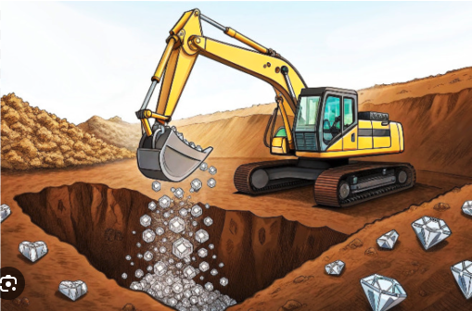
Возможно изменение сюжета при согласовании с преподавателем.

